- Limita vestica a muntilor Bucegi o reprezinta:
- Valea Ialomitei si Valea Dambovitei
- Valea Ialomitei si culoarul Branului
- Valea Prahovei si depresiunea Barsei

- Saua la Polite se afla la altitudinea de:
- 1623 m
- 1263 m
- 1362 m

- Comuna Bran este formata din satele:
- Bran, Simon, Moeciu de Sus, Moeciu de Jos
- Bran, Predelut, Sohodol si Simon
- Bran, Sohodol, Simon si Fundata

- Castelul Bran a fost finalizat in anul:
- 1388
- 1383
- 1338

- Refugiul Saua Tiganesti se afla la altitudinea de:
- 2118 m
- 2278 m
- 2178 m

- Crucea rosie marcheaza traseul:
- Bran-Valea Gaura-Cabana Omu
- Bran-Saua la Polite-Varful Scara
- Bran-Valea Clincea-Saua Tiganesti

- In cazul unei fracturi inchise, se iau urmatoarele masuri de prim ajutor:
- Imobilizare provizorie prin atele, administrare calmante
- Comprese cu apa rece, badijonare cu fasa elastica, administrare calmante
- Oprirea sangerarii, pansament steril asupra plagii, administrare calmante

- Parcul Natural Bucegi are o suprafața de peste 32 000 ha desfășurată pe teritoriul administrativ a 3 județe :
  - Dâmbovița , Prahova , Braşov
  - Brasov, Prahova, Sinaia
  - Prahova, Brasov, Arges

- In imagine avem:
- Varful Scara vazut de pe culmea Tiganesti
- Varful Scara vazut de pe Varful Bucsoiu
- Varful Omu vazut de pe Varful Scara
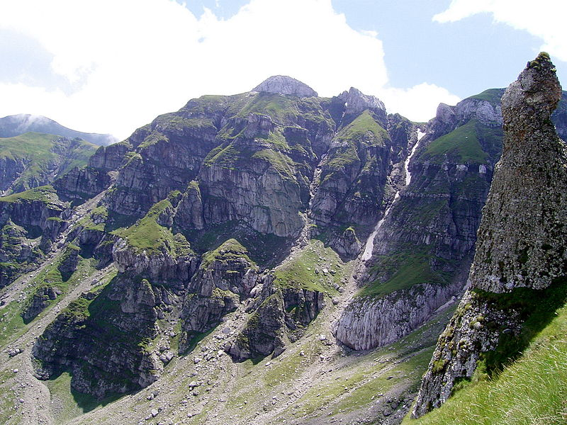

- Primul ajutor in cazul unei arsuri de gradul II:
- Spargerea basicilor si curatarea zonei cu ser fiziologic
- Badijonare provizorie, basicile nu se sparg
- Spargerea basicilor, indepartarea pielii arse, badijonare cu alcool de 70°

- Norii cirrocumulus sunt:
- Nori josi, izolati, cu contur bine delimitat si baza orizontala; sunt nori de timp frumos, dand rar precipitatii
- Nori superiori, albi, in forma de filoane sau benzi albe
- Nori superiori, albi, valuriti sau cu aspect de panza continua; dau foarte rar precipitatii sub forma de ninsoare

- Numărul mediu de zile de iarnă, cu temperaturi mai mici de 0° Celsius, este de aproximativ…., iar numărul mediu de zile cu temperaturi peste 25° Celsius, este de aproximativ…..:
- 47 zile/an; 16 zile/an
- 52 zile/an; 10 zile/an
- 43 zile/an; 20 zile/an

- Nimbostratus sunt:
- Nori de culoare gri, adesea intunecati; dau precipitatii durabile, de intensitate variabila
- Nori mijlocii, albi sau gri, cu o forma de panza continua, cu aspect ondulat, lamellar
- Nori cu o mare dezvoltare pe vertical, ai; provoaca averse, grindina si descarcari electrice

- Urlatoarea Mare, Urlatoarea Mica si Urlatoarea Clincii sunt afluentii paraului:
- Bran
- Poarta
- Simon

- Smirdarul se mai numeste si:
- Rhododendron myrtifolium
- Rhododendron multifolium
- Rhododendron kotschyium

- Seria de Pre-Leaota situate intre Valea Gaura si Masivul Leaota cuprinde:
    - calcare oolitice si pseudoolitice, avand la baza micro-conglomerate cuartice
    - gresie calcaroasa si calcare oolitice, avand la baza sisturi cristaline
    - luturi loessoidiene si pseudooidien, avand la baza faciesuri

- Nodul cabestan se foloseste la :
- Rapel si filat
- Blocarea corzi si autoasigurare
- Legarea a doua corzi cu acelasi diametru

- Raul Ialomita are o lungime de …:
  - 400 km
  - 420 km
  - 417 km

- Principalii afluentii ai Ialomitei sunt:
  - Raurile Prahova, Cricovul Sarat, Cricovul Dulce
  - Raurile Doftana, Prahova, Azuga
  - Raurile Doftana, Teleajan, Prahova

- Cascada Moara Dracului
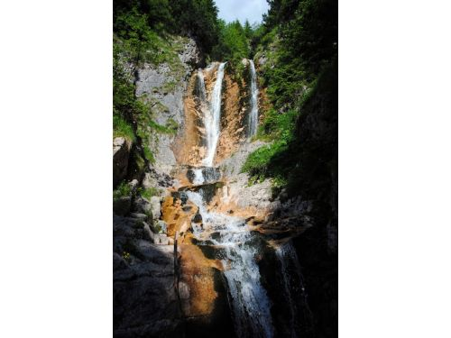

- Cine si in ce an a construit capela din imagine:
- 1947, Regina Maria
- 1945, Regele Carol al II-lea
- 1947, Principesa Ileana

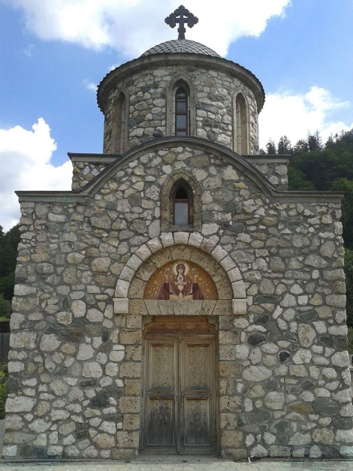

- Stema comunei Bran reprezinta:
- pastoritul, frumusetea si specificul naturii, Castelul Bran
- ocupatia traditionala, frumusetea naturii, fortificatie
- flora, fauna si obiectivele turistice ale zonei

- Cate pesteri sunt cunoscute in prezent in bazinul Prahova si bazinul Ialomitei superioare:
- 24
- 34
- 44

- Varful Scara are inaltimea de:
    - 2224 m
    - 2442 m
    - 2422 m

- Printre speciile ocrotite de lege din Muntii Bucegi se numara:
- Bulbucii de munte, ghintura galbena, iedera alba, angelica
- Floarea de colt, brandusa, campanula, iedera galbena
- Ghintura alba, bulbuc, argintica, viorea

- Iedera alba
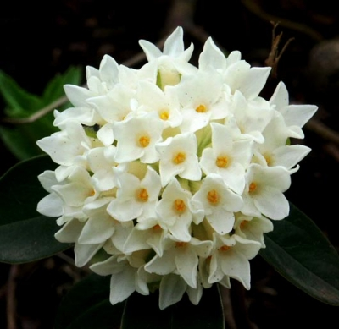
- Bourel (Troglodytes troglodytes)
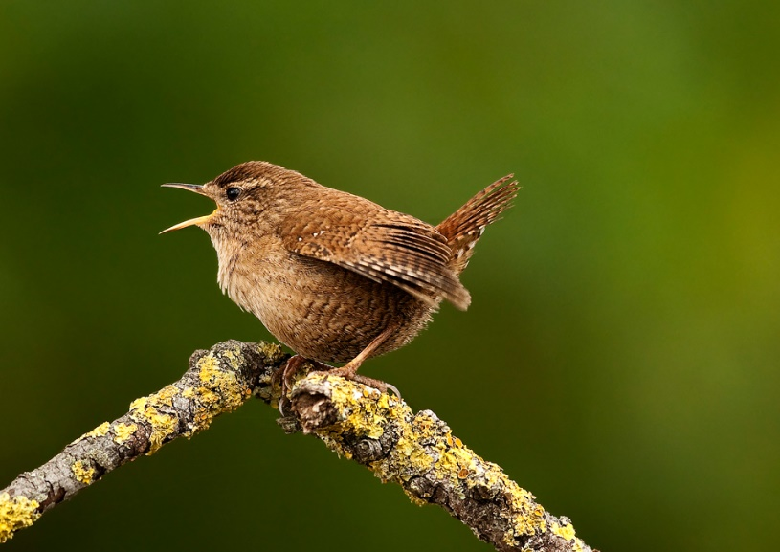

- Pintre speciile de pasari specifice Bucegilor se regasesc:
- pitulice, maracinar, pietrar sur, codros de munte, sfrancioc
- mierla, bourel, pietrar negru, alunar, botgros
- boicus, maracinar, sfrancioc, cinteza

- Care este inaltimea Varfului Gutanu?
    - 2046 m
    - 2346 m
    - 2246 m

- Parsul cu coada stufoasa
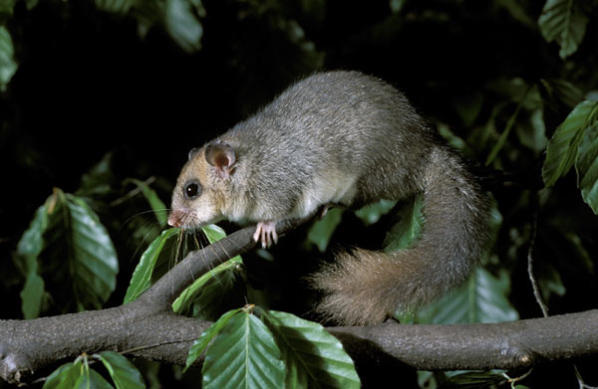
- Care este singurul lac glaciar din Muntii Bucegi, situat la altitudinea de 2050 m?
    - Lacul Bolboci
    - Lacul Scropoasa
    - Lacul Tiganesti

- Stema comunei Bran
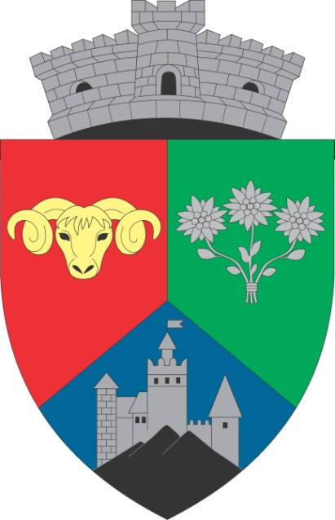

- Ce inaltime are Varful Lancia?
    - 2188 m
    - 2288 m
    - 2088 m

- Prima cabana de la Varful Omu a fost construita in anul:
- 1888
- 1900
- 1926

- Precipitatiile anuale se situeaza in intervalul:
- 810-1350 mm
- 790-1200 mm
- 800-1400 mm

- Parcul Natural Bucegi a fost înființat în anul ?
  - 1947
  - 1974
  - 1977

- În arealul parcului sunt incluse rezervațiile naturale precum:
  - Pestera Scarisoara
  - Pestera Ratei
  - Pestera Caraiman

- Jderul de copac (Martes martes)
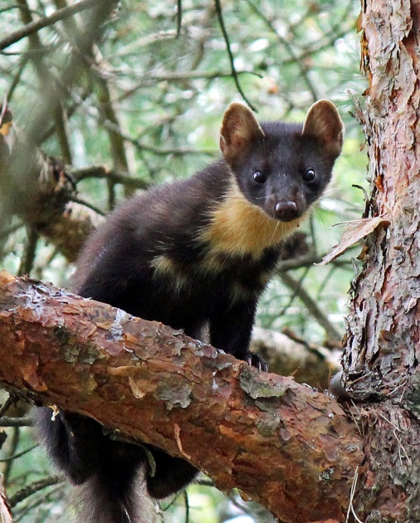

- Lacul Tiganesti
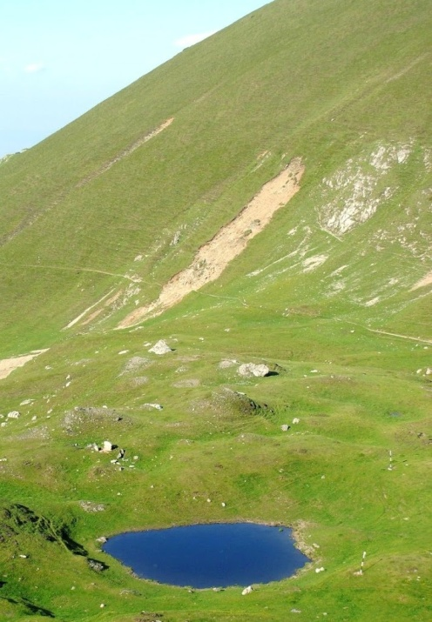

- Sangele voinicului (Nigritella rubra)
